# Halaman Tambah Data Nasabah Berhasil

Pada halaman tambah data nasabah berhasil disimpan, Terdapat informasi yang ditampilkan seperti, jika pengguna memasukkan data dengan lengkap system akan menampikan pesan “Berhasil menambahkan data”. Halaman tambah data nasabah berhasil dapat dilihat pada gambar 4.6.

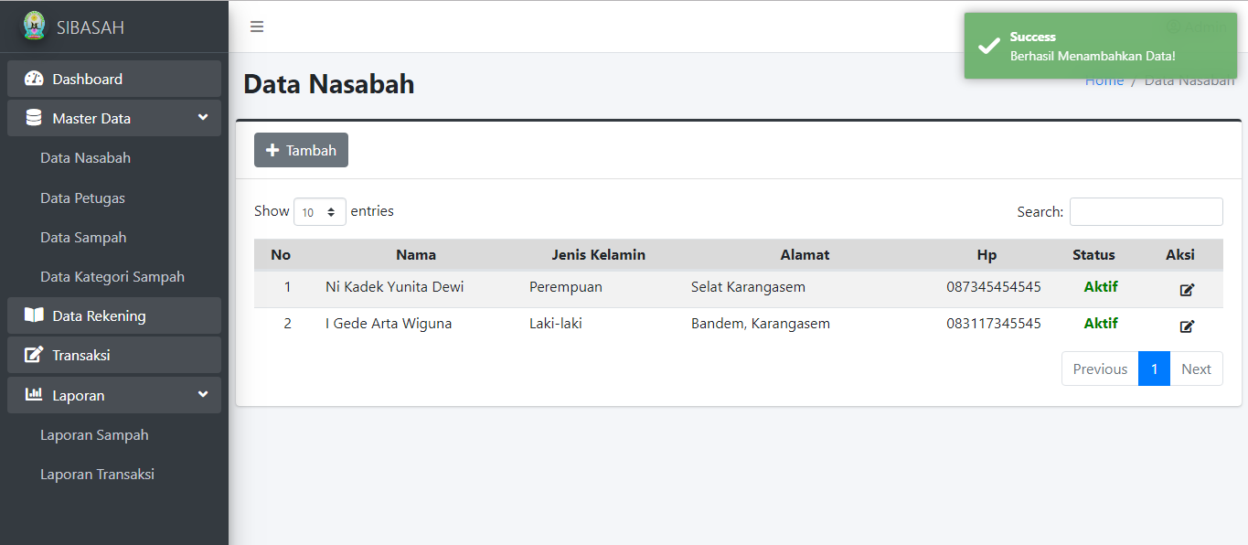

Gambar 4. Tambah Data Nasabah Berhasil Disimpan

# Halaman Tambah Data Nasabah Gagal Disimpan

Pada halaman tambah data nasabah gagal disimpan, Terdapat informasi yang ditampilkan seperti, jika pengguna memasukkan data tidak lengkap system akan menampikan pesan “Gagal menambahkan data”. Halaman tambah data nasabah berhasil dapat dilihat pada gambar 4.7.

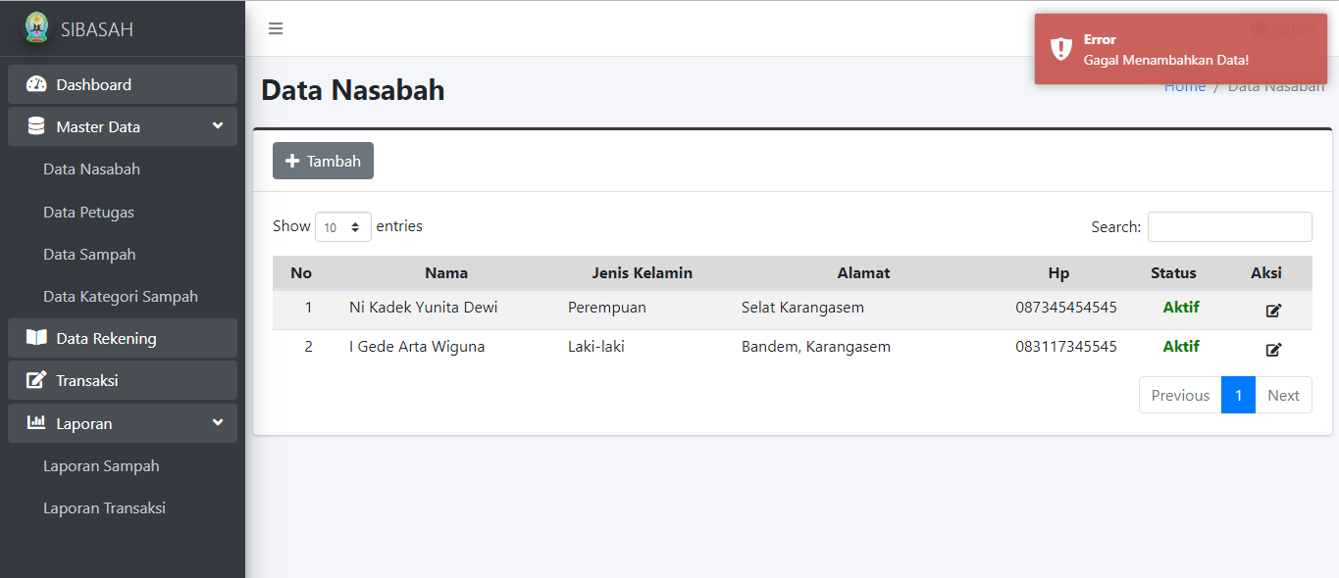

Gambar 4. Tambah Data Nasabah Gagal Disimpan